АВГУСТ 2016г. РМО учителей начальных классов.
24.08.2016 г. в МОУ Яхромская СОШ №1 состоялось расширенное заседание районного методического объединения учителей начальных классов, куда были приглашены руководители школьных методических объединений и учителя, активно принимавшие участие в организации и проведении районных мероприятий, а также педагоги – участники конкурсов педагогического мастерства на муниципальном и региональном уровне.
Педагогов района тепло встречали учащиеся Яхромской СОШ №1, с приветственным словом выступила директор школы Кашина Т.В.. Она рассказала о современных требованиях к учителю начальных классов, поделилась достижениями своей школы в образовательной деятельности.
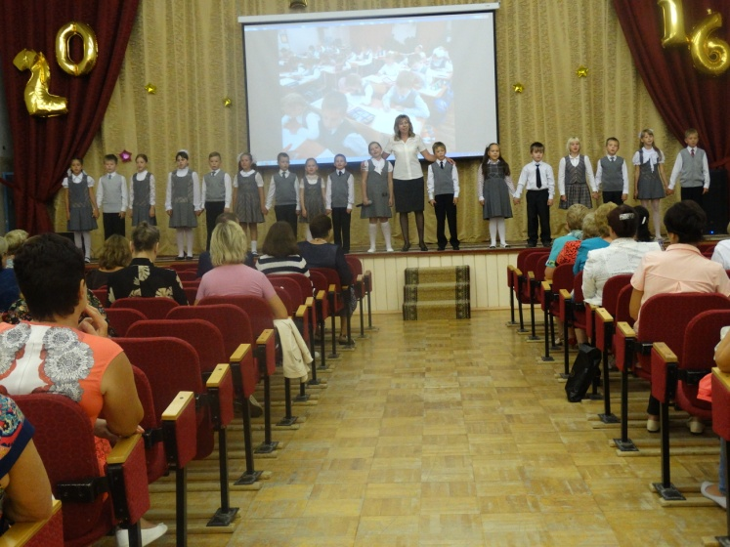 | 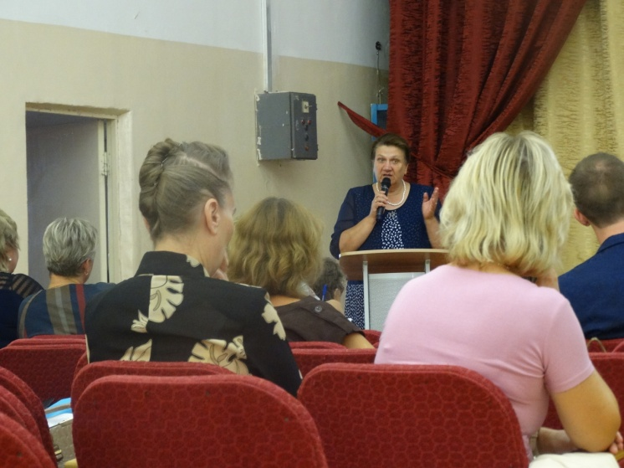

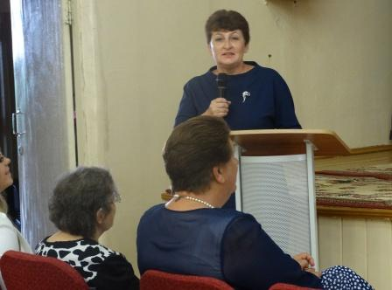
С анализом за прошлый учебный год и возможностями современных учебно-методических комплектов по реализации ФГОС НОО выступила методист информационно-методического центра Никитина Е.В.. Особое внимание она уделила электронным учебникам, которые с 2016-2017 учебного года приобретены в каждую школу. ЭФУ (электронная форма учебника) соответствует содержанию и художественному оформлению печатной форме учебника, но расширена мультимедийными и интерактивными ресурсами, которые позволяют учителю решать задачи формирования универсальных учебных действий, как совокупность действий учащихся, обеспечивающих их способность к самостоятельному усвоению новых знаний и умений, включая и организацию этого процесса.
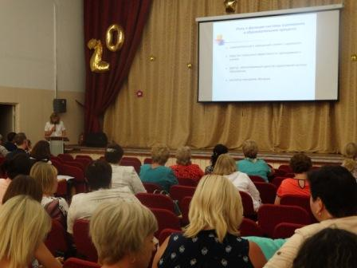
Прусаченкова Н.А., учитель начальных класса говорила об итоговой аттестации младших школьников. В начальной школе в соответствии с Законом «Об образовании» государственная итоговая аттестация не предусматривается. Стандарты и Примерная основная образовательная программа, включающая раздел «Система оценки образовательных результатов», являются основными базовыми документами, на основании которых каждая образовательная организация должна выстраивать свою внутреннюю систему оценки. Критерии оценки результатов должны быть соотнесены с требованиями к внешней оценке. В мае 2016 года были проведены ВПР (всероссийские проверочные работы), которые были направлены на обеспечение единства образовательного пространства РФ, совершенствование общероссийской системы оценки качества образования и поддержки введения ФГОС за счет предоставления образовательным организациям единых проверочных материалов и единых критериев оценивания учебных достижений. «Всероссийские проверочные работы не являются государственной итоговой аттестацией. Они проводятся на региональном или школьном уровне, их можно сравнить с годовыми контрольными работами, которые ранее традиционно проводились во многих регионах и отдельных школах», – отметил глава Рособрнадзора Сергей Кравцов. Поэтому прямое включение внешней оценки в итоговую оценку младших школьников исключается. Однако хочется отметить высокие результаты по ВПР учащихся Дмитровского района. 85,3 % детей выполнили работу на «4» и «5» по русскому языку, 88% - по математике и 86,6% детей по окружающему миру. Это выше чем результаты Московской области и РФ.
Благодарственными письмами и грамотами были отмечены учителя, ученики которых завоевали первые места в конкурсах олимпиадных работ и научно-практической конференции учащихся «Проект года-2016», активно принимавших участие в работе методического центра по проведению районных мероприятий. Дипломами первой, второй, третьей степени были награждены педагоги, участвовавшие в районном конкурсе педагогических работников начальной школы.
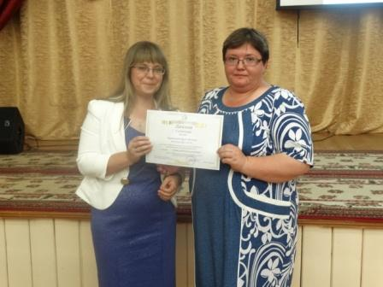 | 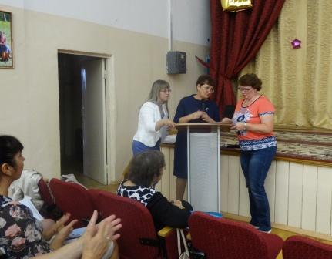 | 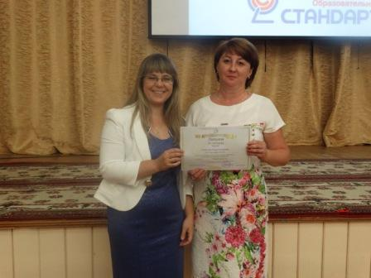

Победителями стали:
Номинация «Лучшая методическая разработка»
1-е место – Горшенкова И.И., учитель МОУ Яхромская СОШ №1, за конспект урока по русскому языку «Повелительная форма глагола. Суффиксы повелительной формы»;
2-е место – Большакова Ж.В., учитель МОУ Яхромская СОШ №1, за конспект урока по русскому языку «Правописание гласных и согласных в корнях слов, удвоенных согласных в словах»;
3-е место – Комарова Н.Н., учитель МОУ Дмитровская СОШ №8, за конспект внеурочного занятия «Расчетно-конструкторское бюро» по теме «Где хранится пресная вода?»;

Номинация «Профессиональный сайт учителя»
1-е место – Баринова Е.А., учитель МОУ Дмитровская СОШ №1;
2-е место – Литовкина Е.П., учитель МОУ Дмитровская ООШ №5;
3-е место – Спирин А.Е., учитель МОУ Дмитровская СОШ №3 с УИОП.

Номинация «Лучший видеоролик»
1-е место – Прусаченкова Н.А., учитель МОУ Яхромская СОШ №1;
2-е место – Астапова Е.Г., учитель МОУ Яхромская СОШ №1;
3-е место – Мартынов В.Н., учитель МОУ Дмитровская ООШ №7.

В конце заседания каждый присутствующий смог дать оценку проведенному мероприятию и высказать свои предложения на будущий учебный год.
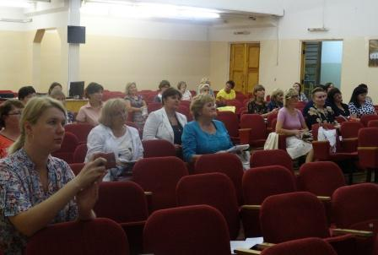 | 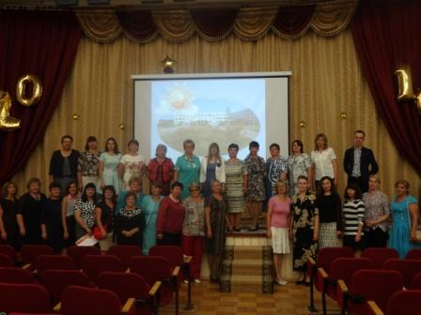

Методист ИМЦ Никитина Е.В.

